极增商界 · 上海极增科技有限公司
AI 企业分析报告
产品方案
面向中型企业与上市公司 · AI 辅助分析 + 资深顾问审校
版本 v0.3 ｜ 2026 年 11 月 6 日（按公司新定位调整归属与优先级）

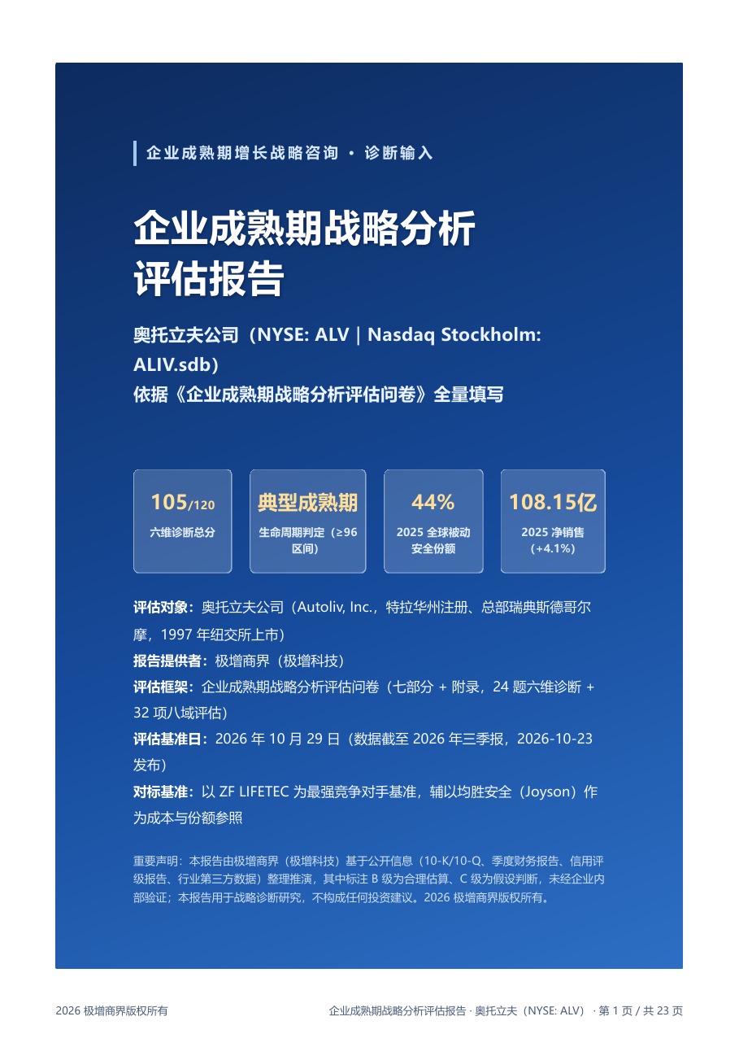
报告模板参考：奥托立夫战略评估报告（样例第 1 页，基于公开信息完成）

一、一页总结
做什么：面向中型企业起步、包括上市公司的「AI 辅助企业战略分析报告」。AI 整合企业资料、管理层问卷、高管访谈和公开信息，逐项打分、起草报告；老板（资深顾问）负责访谈、关键判断、审校和解读。
报告长什么样：完全参照奥托立夫样例的结构和版式：六维 24 题、八域 32 项、四象限、三地平线、核心能力、证据分级，约 20 页。这类企业更接近原问卷针对的成熟期，题目基本可以直接使用。
三档服务：公开信息预诊断（邀约制，用于获客）→ 标准报告（资料 + 问卷 + 访谈，约 2 周交付）→ 深度诊断（现场调研 + 专项方案）。不做自助免费简版。
AI 的定位：AI 负责收集、整理、建议分、起草和自查，人负责最终判断。分数由程序按规则计算；AI 写的每个数字都必须注明出处，没有出处的只能标为「C 级假设」。
保密：合作前签保密协议；预留本地部署千问 Qwen3.8-27B 的选项，数据不经过第三方模型服务商。
路线：先做「公开信息预诊断」：不依赖客户配合就能跑通 AI 流水线，做出来就是销售敲门砖。再做首批标准报告，最后按需要系统化。

在公司整体中的位置（2026-11-06 调整）
公司定位调整：按老板 2026 年 11 月的商业计划书，公司以「极增商界 · 一人公司经济的 AI 增长引擎」对外，一人公司为主，兼顾成长型企业。
本产品的归属：企业分析报告属于「数据化增长方案」（诊断 → 建模 → 策略 → 追踪）中的诊断、建模、策略三步；「追踪」由经营工作台承接，报告里的三条可验收动作可直接导入。
目标客户不变：仍面向中型企业与上市公司。这是老板的老业务，作为公司的初始现金流。
开发优先级：软件开发排在经营工作台之后；在此之前，报告业务按老板现有方式（顾问 + 现有工具）人工交付。本方案中的题库、流水线、编辑器设计保留，开工时按第十一章执行。

已确认的决定
事项 | 决定
目标客户 | 中型企业起步，含上市公司（高净值、愿意付费）
题库来源 | 从奥托立夫样例反推题库和评分标准，由资深顾问校准
适用阶段 | 通用生命周期版：同一套题判定阶段，处方随阶段变化
产品分层 | 公开信息预诊断 + 标准报告 + 深度诊断；不做自助免费简版
审校与解读 | 老板本人（资深顾问）负责；产品负责人协助前期质检
八域命名 | 以报告为准，官网已同步修改
数据来源 | 企业内部资料、公开披露信息、外部企业数据接口、管理层问卷与访谈、AI 联网搜索
大模型 | 测试用 DeepSeek，正式用阿里云百炼；本地 Qwen3.8-27B 作为保密选项
价格 | 未定，在预诊断拜访中试探客户接受度

二、产品定位
项目 | 内容
目标客户 | 中型企业起步（数百人以上、营收数亿元以上），包括上市公司；有完整的管理层和财务报表
决策人 | 董事长、总经理、战略负责人
客户要解决的问题 | 企业处在生命周期的哪个位置？能力结构和未来要求错配在哪里？资源该怎么在核心、相邻、新兴业务之间分配？接下来做哪三件可验收的事？
和咨询公司项目的区别 | 传统战略诊断周期 2–4 个月、费用动辄数十万；我们用 AI 把证据整理和起草压到几天，顾问时间集中在访谈和判断上，约 2 周交付，价格显著更低，方法统一、结论可追溯
和纯 AI 报告的区别 | 有方法论（六维、八域、四象限、三地平线）、有证据分级、有资深顾问访谈和审校，每条结论都能追溯到出处
和后续产品的关系 | 报告里的「三条可验收动作」导入「经营工作台」持续跟进；深度诊断和陪跑是后续收入

三、服务分层
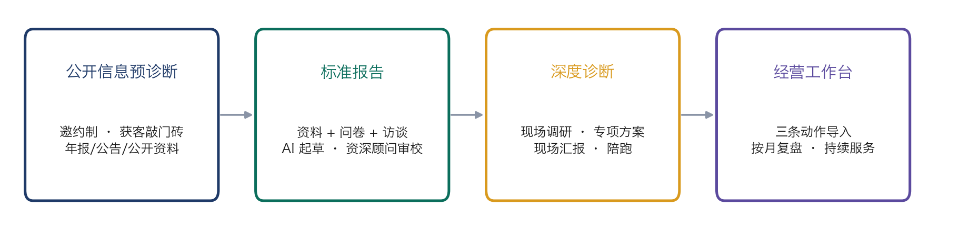
图 1 从预诊断到持续服务的路径
 | 公开信息预诊断 | 标准报告 | 深度诊断
用途 | 获客敲门砖：主动送给目标客户 | 核心收费产品 | 高价值项目
输入 | 年报、公告、评级报告、新闻、行业资料 | 预诊断 + 企业内部资料 + 管理层问卷 + 高管访谈 | 标准报告 + 中层访谈、现场调研
产出 | 5–10 页：阶段与四象限初判、八域雷达、3 条关键判断、待验证假设清单 | 完整报告约 20 页 + 管理层解读会 | 标准报告 + 专项方案（年度计划 / 组织 / 绩效）+ 现场汇报 + 陪跑
顾问投入 | 审校约半天 | 访谈 + 审校 + 解读，目标 1–2 天 | 按项目
交付 | 邀约制，约 1 周 | 自资料齐全起约 2 周 | 约 4–6 周
价格 | 免费或象征性收费（待定） | 待定 | 按项目报价
为什么先做预诊断：奥托立夫样例本身就是只用公开信息做出来的。给目标客户老板送一份写着自己公司名字的诊断，比任何宣传册都有说服力；同时它不需要客户配合，最适合用来跑通和打磨 AI 流水线。

四、报告模板（以奥托立夫样例为蓝本）

4.1 报告结构
章节 | 内容 | 样例页码
封面 | 企业名称、4 个关键数字（六维总分、阶段判定、两个关键经营指标）、评估框架、基准日、免责声明 | 1
评估摘要 | 总分、阶段、四象限位置、八域均分；五条结论（依据、含义、证据等级）；处方一句话 | 3–4
一、企业基本情况 | 企业档案卡；业务、区域、客户结构；资料完备度盘点（决定报告可信度） | 5–6
二、生命周期六维诊断 | 6 个维度各 4 题，共 24 题，每题 1–5 分，附证据和等级；合计 120 分，判定阶段 | 7–9
三、战略能力八域评估 | 8 个领域各 4 项，共 32 项；现状 S、对标 B、未来重要性 I；缺口 = I − S；雷达图 | 10–13
四、战略更新度与三地平线 | H1 核心 / H2 相邻 / H3 新兴业务的资源占比（现状 vs 建议）；更新度打分 | 14
五、核心能力筛选 | 四条标准（客户价值、相对优势、难以模仿、可延展）筛核心能力，登记「负债面」 | 15–16
六、执行约束与 RACE | 资金、人才、见效窗口三项约束；可靠度、认同度、清晰度、支持度四项自评 | 17
七、开放题与假设登记 | 最不该丢的业务、最该砍的投入、最怕的竞争变量；所有 C 级判断登记为待验证假设 | 18
风险提示 | 「这个结论可能错在哪」：反向证据及其对结论的影响 | 19
结论与建议 | 三条可验收的战略动作（量化口径、验收时点、责任人）；需要企业补充的资料清单 | 20
附录 | A 评分汇总与判定区间；B 四象限图；C 证据分级汇总 | 21–23

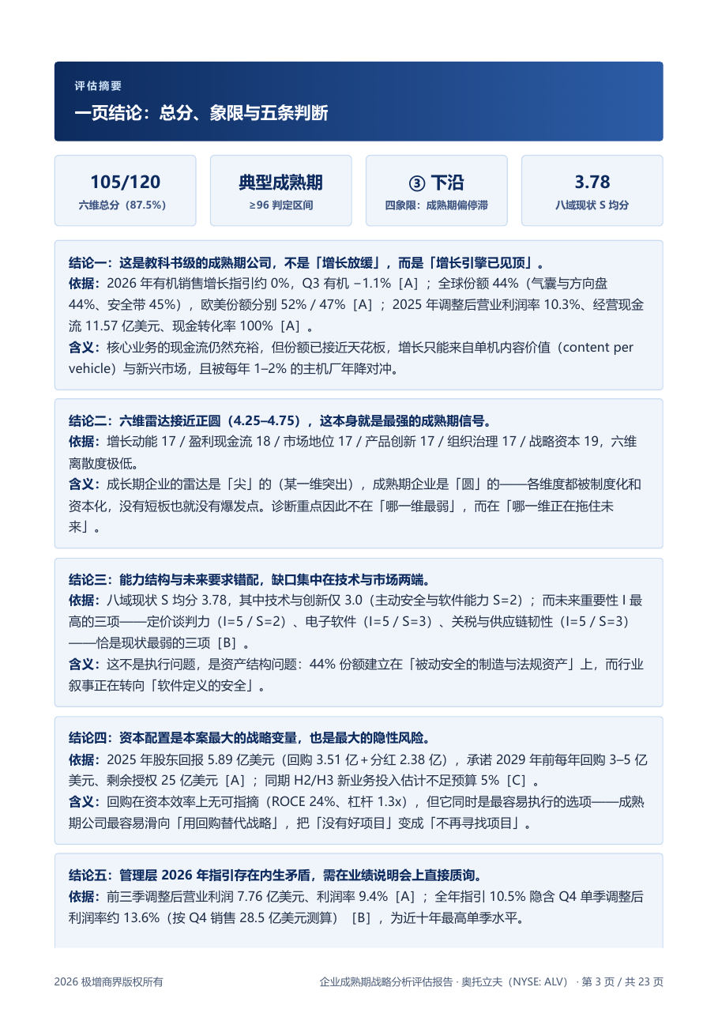  样例第 3 页：一页结论（总分、象限与五条判断） | 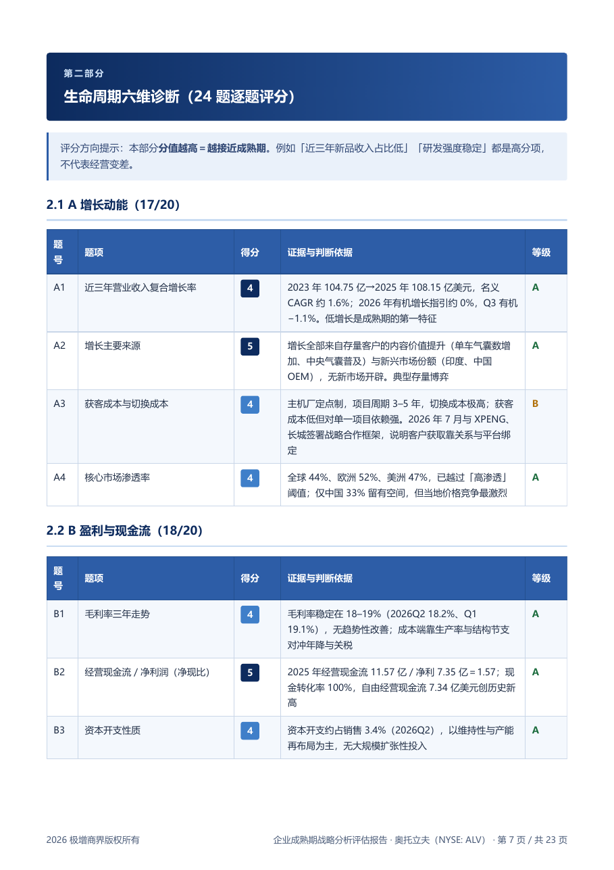  样例第 7 页：六维逐题评分，附证据和 A/B/C 等级
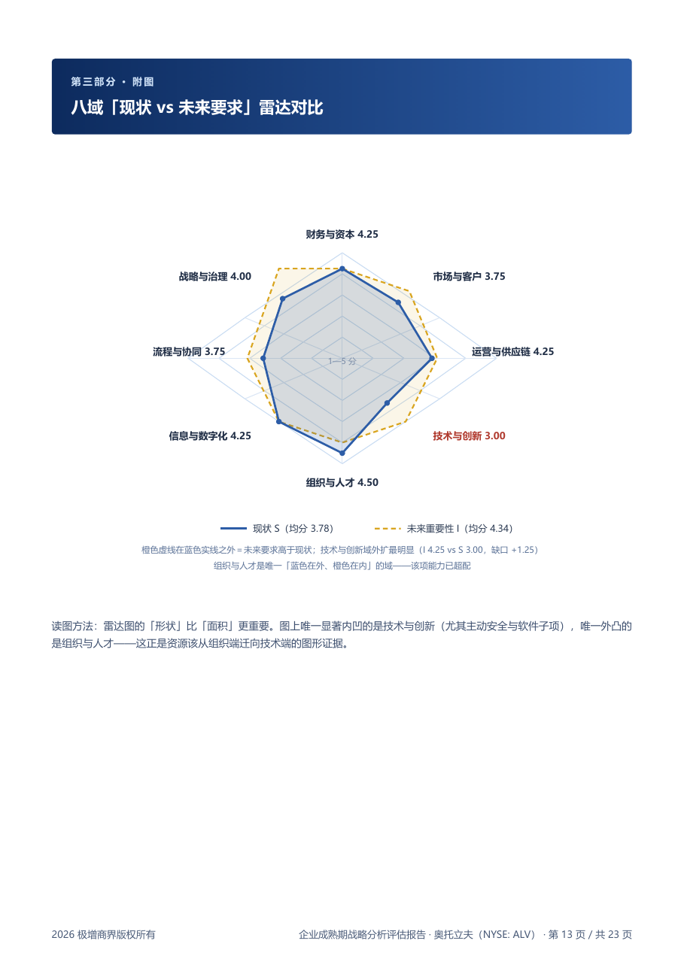  样例第 13 页：八域「现状 vs 未来要求」雷达对比 | 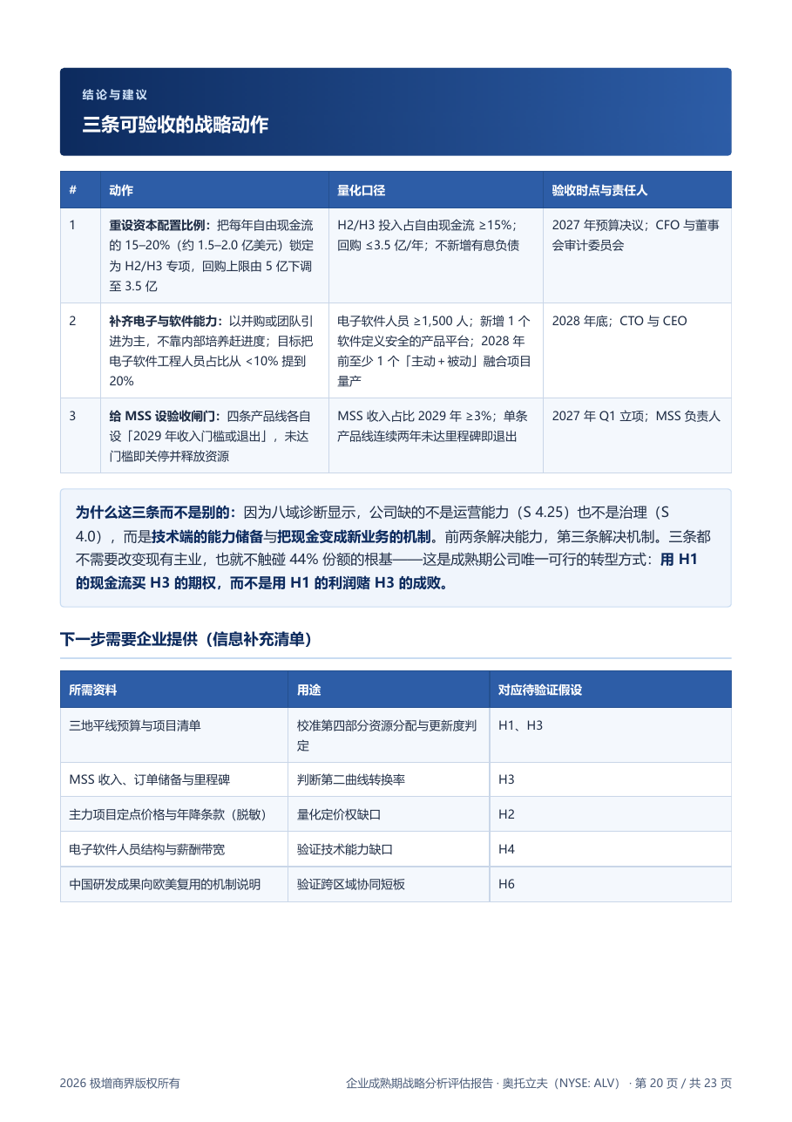  样例第 20 页：三条可验收动作 + 信息补充清单

4.2 报告里的三套评分模型
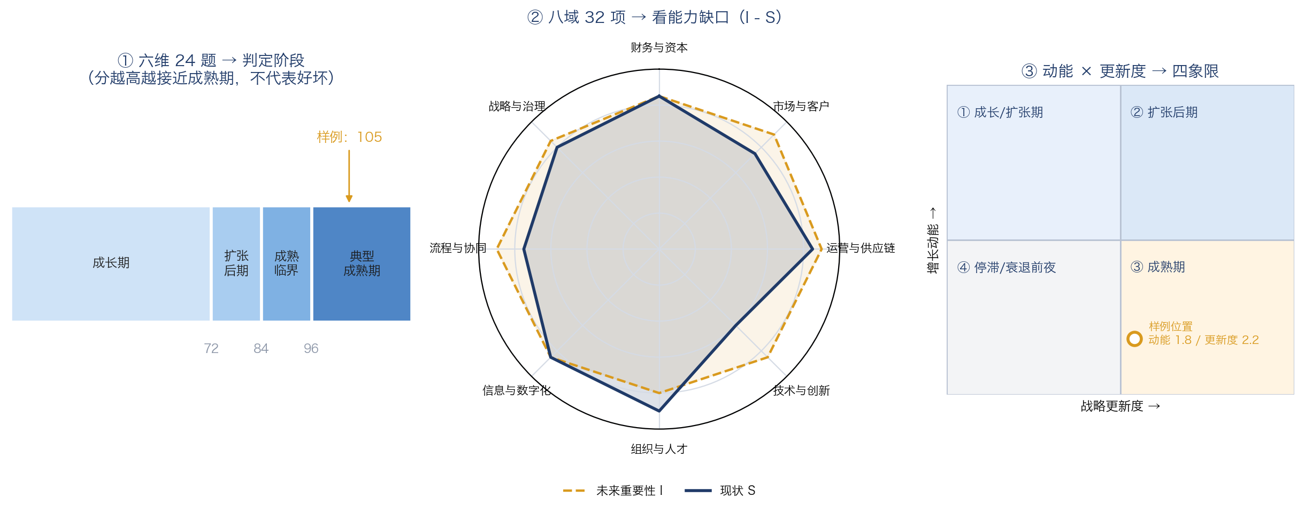
图 2 三套评分模型（图中为奥托立夫样例数据）
① 六维定阶段。24 题，分越高代表越接近成熟期，不代表经营越好（例如「近三年新品收入占比低」记高分）。总分对应四个阶段：
总分 | 阶段 | 处方方向
< 72 | 成长期 | 规模复制优先，避免过早分散资源
72–83 | 扩张后期 | 规模复制 + 组织建设，先不急于讲第二曲线
84–95 | 成熟临界 | 补组织能力，验证第二曲线，暂不收缩主业
≥ 96 | 典型成熟期 | 效率再定义 + 第二曲线 + 资本配置
中型企业和上市公司会分布在后三个区间，阶段判定有区分度。报告里会专门说明「高分≠经营好」，避免客户误读。
② 八域看缺口。32 项能力，每项打现状 S、对标 B、未来重要性 I，缺口 = I − S。缺口最大的几项就是最该投入的方向；雷达图看形状比看面积更重要。
③ 动能 × 更新度定象限。增长动能（由六维 A 维换算）和战略更新度组成四象限：① 成长/扩张期、② 扩张后期、③ 成熟期、④ 停滞/衰退前夜，各有不同处方。

4.3 证据分级：报告可信度的核心
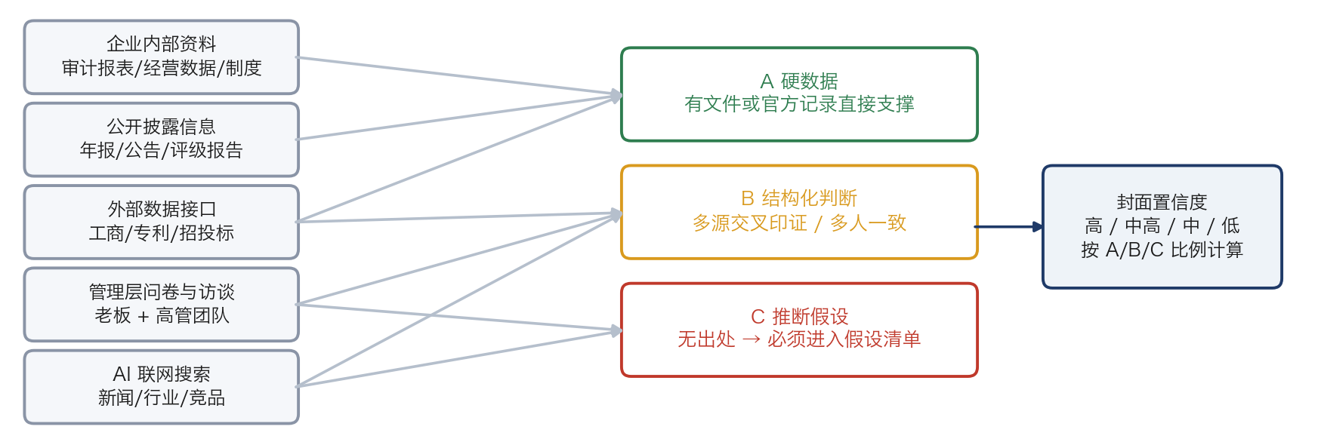
图 3 五类数据来源如何对应到 A/B/C 证据等级
等级 | 含义 | 典型来源
A 硬数据 | 有文件或官方记录直接支撑 | 审计报表、经营数据、年报公告、评级报告、工商专利等官方登记
B 结构化判断 | 多个来源交叉印证 | 多位高管一致的回答、访谈中有具体事例支撑的判断、行业报告推算、可信检索
C 推断假设 | 只能推测，尚未验证 | AI 基于结构的推演；单人表述且无佐证；资料缺失时的估算

规则：每个分数、每条结论都标等级；所有 C 级判断登记进「假设清单」并写明验证方式。
置信度表达：封面不只给一个笼统等级，而是说明「哪些结论最稳、哪些需要在下一步验证」。中型企业和上市公司资料较全，大部分题项可以拿到 A/B 级证据。

4.4 问卷与访谈设计（减轻管理层负担）
谁 | 做什么 | 时间
高管（3–6 位） | 只答 24 题六维 + 32 项的现状 S | 约 20–25 分钟
董事长 / 总经理 | 同上，另外给 32 项打未来重要性 I（AI 先给建议值） | 约 30 分钟
AI + 顾问 | 对标分 B：AI 收集最强 1–2 个竞争对手的公开信息给出建议，顾问确认 | —
顾问访谈 | 按 AI 生成的提纲访谈 2–4 位核心高管，重点验证分歧大的题和 C 级假设 | 每人 60–90 分钟
老板与管理层认知差：同一题打分差距 ≥ 1.5 分的地方会被自动标出，作为访谈重点和报告结论的素材。

五、标准报告的生产流程
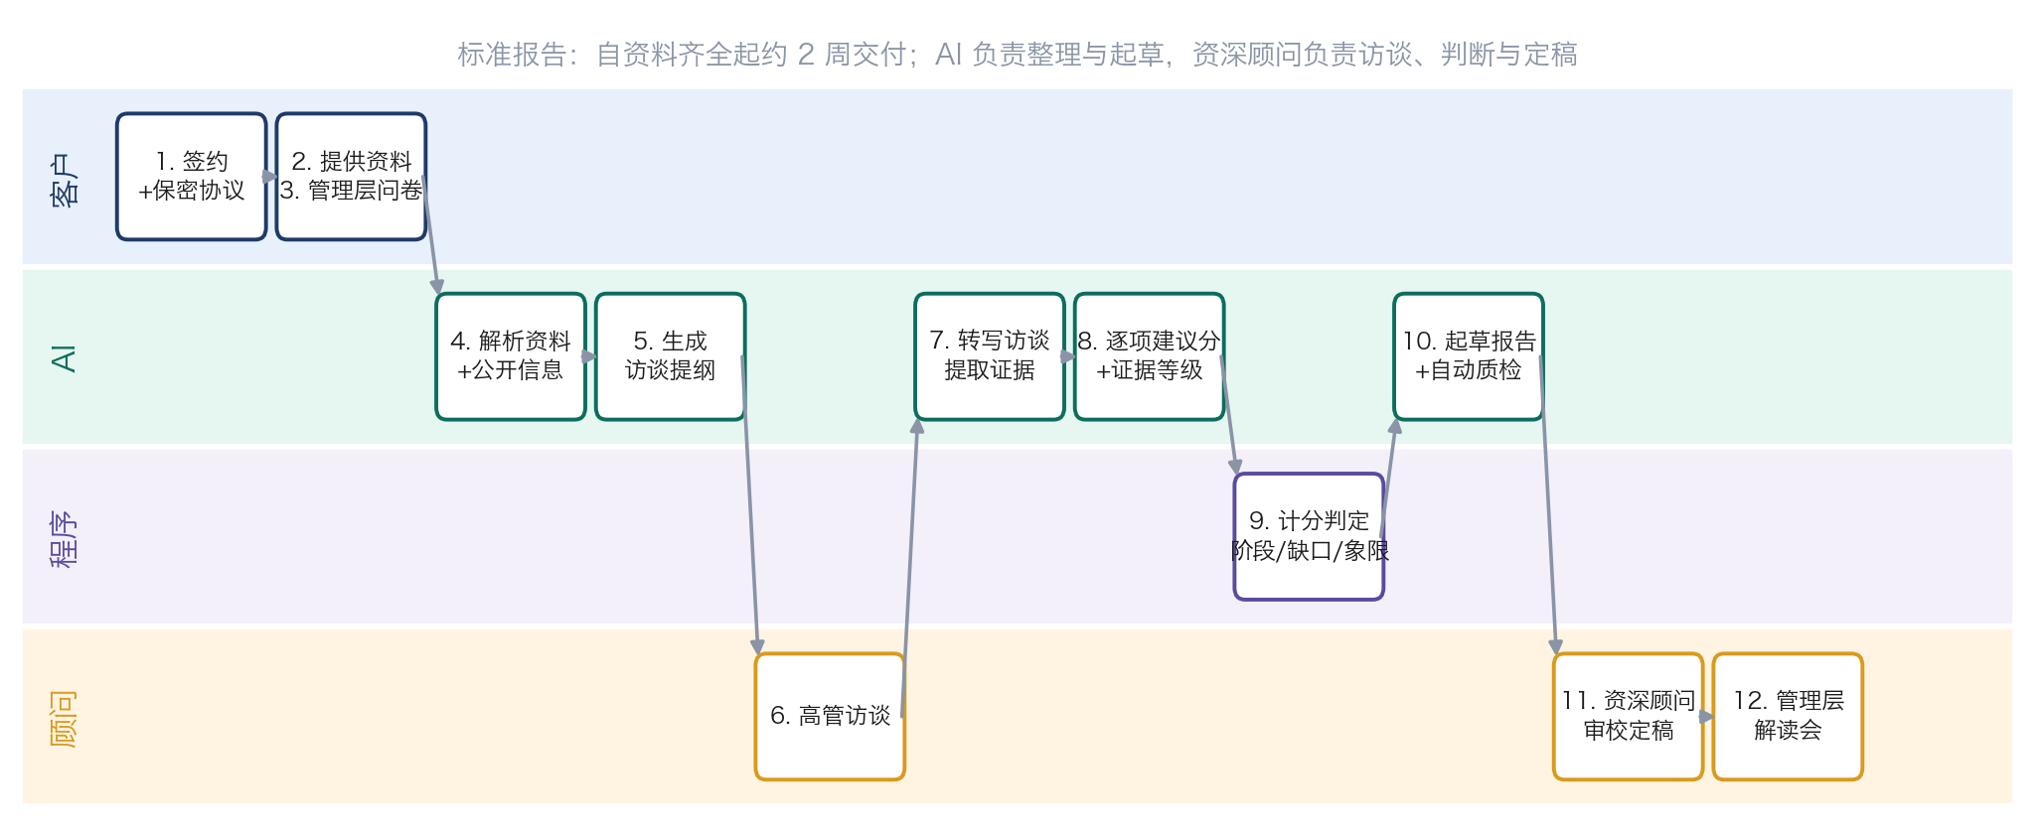
图 4 标准报告生产流程（按客户 / AI / 程序 / 顾问分泳道）
# | 环节 | 谁来做 | 做什么
1 | 签约 | 客户 | 签服务协议和保密协议，确定访谈对象和主要竞争对手
2–3 | 资料与问卷 | 客户 | 提供近三年报表、组织架构、战略规划等；高管在线作答
4 | 解析资料与公开信息 | AI | 提取关键数字并标注出处页码；整理年报公告、工商专利、行业和竞品信息
5 | 生成访谈提纲 | AI | 根据问卷分歧、证据缺口、C 级假设生成每位受访者的提纲
6 | 高管访谈 | 顾问 | 按提纲访谈并录音（征得同意）
7 | 转写与提取证据 | AI | 访谈转写，提取可作为证据的原话和事例，挂到对应题项
8 | 逐项建议分 | AI | 对 24 题和 32 项给出建议分、理由、证据和等级
9 | 计分与判定 | 程序 | 按固定规则算总分、阶段、缺口、象限、置信度，不交给 AI 算
10 | 起草与质检 | AI | 起草全部章节；自查数字与出处、分数与文字矛盾、C 级是否进假设清单
11 | 审校定稿 | 顾问 | 重点看五条结论、三条动作和改分项；所有修改留痕
12 | 解读会 | 顾问 | 向管理层解读，确定是否进入深度诊断或工作台

六、AI 在哪里辅助、在哪里不让它做
环节 | AI 做什么 | 不让 AI 做什么 | 人怎么把关
资料解析 | 读报表、年报、PDF、Excel，提取数字并标注出处页码 | 不能补全缺失数字 | 审校时点开出处核对
外部信息 | 整理接口数据；联网搜索并摘要 | 搜索结果不能作 A 级证据 | 顾问可删除不可信来源
访谈 | 生成提纲；转写录音；提取证据 | 不能替顾问做访谈判断 | 顾问确认证据摘录
打分 | 给出建议分 + 理由 + 证据 + 等级 | 不能算总分、阶段、象限 | 顾问确认或改分，改分写原因
起草 | 写结论、含义、处方、风险提示、假设清单 | 不写无出处数字；不给投资建议 | 顾问逐条确认
质检 | 自查矛盾、空话、缺漏 | — | 未通过项标红
学习改进 | 汇总顾问修改，找出 AI 常错的地方 | 不自动改题库和规则 | 定期调整提示词和题库

四条硬规则
1. 每个数字必须有出处（问卷第几题、哪份文件第几页、哪段访谈、哪个接口），否则只能写成 C 级假设。
2. 所有计分、区间判定由程序完成，结果可以复算。
3. 每条结论都要配「可能错在哪」的反向证据。
4. 报告必须经资深顾问审校才能交付；审校前客户看不到草稿。
顾问时间是最紧的资源。所有功能都围绕「让顾问每份报告少花几小时」设计：AI 提前备好访谈提纲、证据包和初稿，标出需要人判断的关键点，并生成解读会材料。目标是标准报告的顾问投入控制在 1–2 天。

七、质量标准
高净值客户看过咨询公司的报告，报告要达到奥托立夫样例的洞察水平。为此建立一把「可量的尺子」：
- 评分细则：结论是否具体（有数字、有对象）、是否有反直觉的发现、处方是否可执行可验收、证据是否充分、反向证据是否认真。
- 标杆报告集：以奥托立夫为第一份，再做 2 份上市公司的公开信息报告，由顾问打磨成标杆。每次调整提示词或换模型，都用同样输入重跑并对照细则打分。
- 顾问修改率：记录每份报告被改动的比例和原因，作为 AI 质量的持续指标。

八、数据来源
来源 | 内容 | 证据等级 | 说明
企业内部资料 | 审计报表、经营数据、组织架构、战略规划、制度 | A | AI 自动提取，标注页码
公开披露信息 | 年报、季报、公告、评级报告、业绩说明会纪要 | A / B | 上市公司的主要来源；也是预诊断的全部基础
外部企业数据接口 | 工商、股权、分支机构、专利、招投标、司法、舆情 | A（登记类）/ B（舆情类） | 企查查、天眼查等按次付费，需询价签约
管理层问卷与访谈 | 24 题 + 32 项；访谈原话与事例 | 单人 C；多人一致或有事例 B；有资料支撑 A | 可分析老板与团队的认知差
AI 联网搜索 | 新闻、行业报告、竞品信息 | B 或 C | 保留来源链接，顾问可剔除

九、数据安全与保密
- 合作前签署保密协议（模板需在首个客户前准备好）；资料只用于该企业报告，加密存储，项目结束后按约定删除或归还。
- 顾问工作台按账号授权，所有查看和修改留记录；访谈录音须征得同意。
- 使用云端模型时内容脱敏（企业名用代号），并与服务商确认数据不用于训练。
- 对保密要求高的客户，提供本地模型方案，数据不经过任何第三方模型服务商。
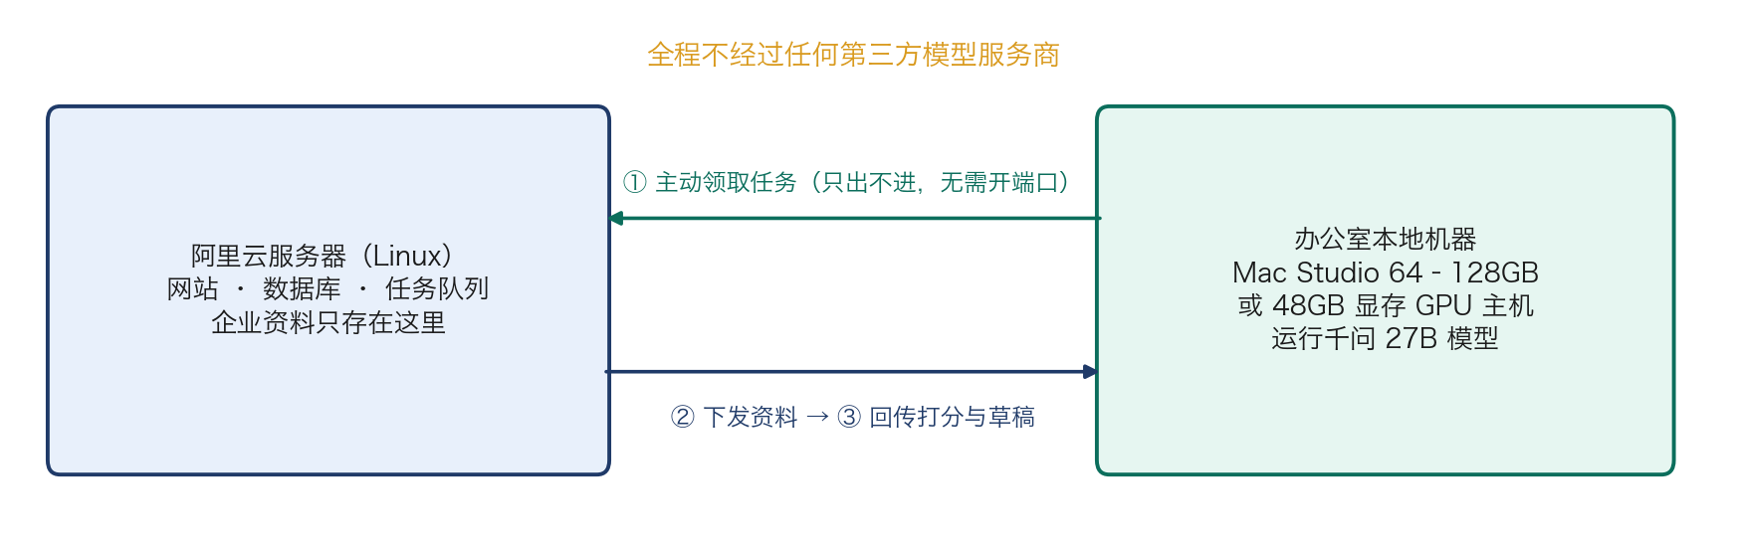
图 5 本地模型部署方式：本地机器主动领取任务，数据只在自己的服务器和机器之间流转
项目 | 说明
模型 | 千问 Qwen3.8-27B（开源、可商用）
硬件需求 | 4-bit 量化后权重约 16–18GB，加长文档上下文，建议 48GB 以上显存，或 64GB 以上统一内存的 Mac（如 64–128GB 的 Mac Studio，或配 48GB 显卡的 GPU 主机）
速度 | 后台批量生成，单份报告几十分钟到一两小时，在 2 周交付周期内完全可接受
质量 | 资料提取、逐项打分一般够用；结论和处方写作需与云端旗舰模型实测对比
评测时机 | 阶段 1 就可以评测：用上市公司公开信息做测试，没有保密问题。在第一个付费客户之前确定方案

十、技术方案（概要，另行详细讨论）
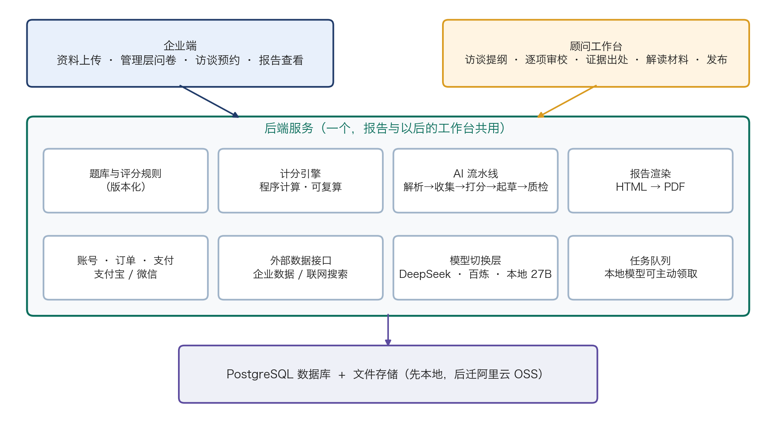
图 6 产品组成示意
具体的软件开发技术方案（技术栈、数据结构、部署、开发顺序）将在下一份文档中单独讨论。这里只列下来必须遵守的原则：
- 一个后端，报告与以后的经营工作台共用账号和数据。
- 题库和评分规则版本化，每份报告记录所用版本，结果可复算。
- 模型切换层：DeepSeek、阿里云百炼、本地 Qwen3.8-27B 可随时切换，业务代码不绑定某一家。
- 报告版式与样例一致，程序生成图表，可导出 PDF 和 Word。
- 先工具、后平台：阶段 1–2 用最简单的内部工具支撑顾问工作；客户端系统在阶段 3 再做。

十一、实施路线
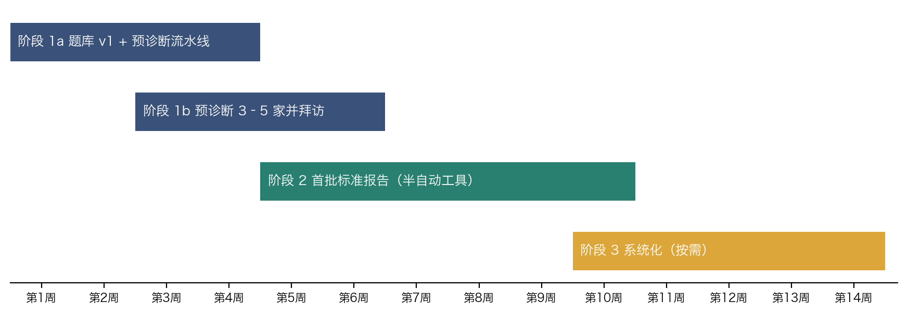
图 7 实施路线（约 10 周拿到首批付费报告；周数从报告软件开工算起，开工排在经营工作台之后）
阶段 | 时间 | 交付物 | 怎么算完成
1a 题库 + 预诊断流水线 | 第 1–4 周 | 题库 v1（24 题 + 32 项 + 评分标准）；输入年报公告即可产出预诊断初稿的 AI 流水线；报告模板；本地模型首轮评测 | 奥托立夫数据回填分数一致（105/120、八域均分 3.78）；顾问认为初稿可在半天内改好
1b 预诊断与拜访 | 第 3–6 周 | 3–5 家目标企业的预诊断；拜访并试探价格 | 至少 1–2 家进入标准报告洽谈
2 首批标准报告 | 第 5–10 周 | 问卷收集、资料解析、访谈提纲与转写、起草质检；顾问在文档上审校 | 交付首批付费报告；记录顾问工时与修改率
3 系统化（按需） | 第 10 周起 | 企业端、顾问工作台、多人问卷、私有部署选项 | 按前两阶段暴露的瓶颈决定先做什么

十二、商业与成本
价格待定。建议在预诊断拜访时直接试探：标准报告的接受区间、深度诊断的预算、是否愿意为本地部署付溢价。
成本项 | 估算（需实测）
大模型调用 | 每份标准报告几十元量级；本地模型只有电费和硬件折旧
外部数据接口 | 按次付费，每份约 10–30 次查询，需询价
顾问时间 | 目标每份 1–2 天，是最主要的成本，也是 AI 重点压缩的部分
服务器 | Linux 2 核 4G 起，活动价约每年几百元
本地模型硬件（可选） | 评测通过后再采购：Mac Studio 或 GPU 主机，一次性投入

十三、主要风险与对策
风险 | 对策
题库从样例反推，评分标准不够准 | 顾问校准 + 奥托立夫回填 + 标杆报告集；题库版本化
AI 洞察达不到咨询水平 | 质量评分细则 + 标杆报告；AI 只备料起草，关键判断留给顾问
AI 编造数字或结论 | 出处强制 + 程序计分 + 自动质检 + 顾问审校
顾问时间成为瓶颈 | AI 备好提纲、证据包、初稿和解读材料；控制并行项目数
客户担心数据泄露 | 保密协议 + 加密 + 本地模型选项，首个客户前定案
销售周期长 | 用预诊断主动开局；先从老板的人脉圈和已有客户中选目标

十四、需要确认或准备的
- 3–5 家预诊断目标企业名单（建议优先上市公司或资料公开较多的企业）。
- 题库 v1 出来后，由老板审定措辞和评分标准。
- 保密协议和服务协议模板。
- 价格策略：在拜访中试探后确定。
- 外部企业数据接口用哪一家（可放到阶段 2）。
- 本地模型硬件：阶段 1 评测后决定。
- 软件开发技术方案：已完成 v0.1，见《AI 企业分析报告-技术方案》；开工时间排在经营工作台之后。

